Proyecto Núcleo II
Plan de Pruebas, Gestión de Riesgos y Costos de la Calidad
Análisis y Asesoramiento del Caso: El Reto de la Programación de Horarios de Clases

Grupo 7: Hernando Javier García Mogollón, Jhonatan Lara Gómez, Juanita Mejía Pineda, Laura Gabriela Díaz Amaya y Santiago Pinzón Vásquez.
2 de noviembre de 2026

Contenido
Resumen 3
I. Introducción 3
II. Plan de pruebas 3
III. Casos de prueba asociados a las historias de usuario 7
IV. Categorización de defectos 12
V. Herramientas metodológicas 14
VI. Gestión de riesgos 16
VII. Estándar implementado y justificación 20
VIII. Estrategias y costos 21
IX. Arquitectura de la solución y demostración 23
X. Resultados y conclusiones 25
Referencias 25
Anexo A. Especificación de los casos de prueba 27

Resumen
Este documento presenta el plan de pruebas del sistema de programación de horarios de clases del Programa de Ingeniería de Sistemas de la Universidad El Bosque [1], construido sobre la versión final del producto: una aplicación web en Angular desplegada en Vercel, una API en Spring Boot desplegada en Render y una base de datos MySQL en Aiven [2]. El plan sigue la estructura de documentación de ISO/IEC/IEEE 29119-3 (heredera de IEEE 829) [3], [4] y los atributos de calidad de ISO/IEC 25010 [6]. Se diseñaron 38 casos de prueba asociados a las historias de usuario y registrados en Jira como subtareas de cada historia en un tablero Kanban; se automatizaron con Bruno (39 peticiones y 67 verificaciones sobre la API), JUnit 5 y una prueba de carga, todo ejecutado en integración continua con GitHub Actions. La ejecución simulada en dos ciclos arrojó 32/38 casos aprobados en el primero (84,2 %) y 38/38 en la regresión; se registraron y categorizaron 10 defectos. El documento incluye el análisis cualitativo y cuantitativo de once riesgos con su mapa de calor, la decisión de qué riesgos provisionar y cuáles cubrir con reserva de gestión, el presupuesto de la estrategia de pruebas ($ 2.881.671 COP con reservas) y la arquitectura de la solución con el guion de la demostración en vivo.
Palabras clave-plan de pruebas, ISO/IEC/IEEE 29119, casos de prueba, Bruno, Jira Kanban, gestión de riesgos, valor monetario esperado, costo de la calidad.

I. Introducción
El caso «El Reto de la Programación de Horarios de Clases» plantea que la coordinación del Programa de Ingeniería de Sistemas arma cada semestre el horario de forma manual, con choques de docentes y aulas que solo se detectan cuando el horario ya está publicado [1]. En las entregas anteriores el Grupo 7 levantó los requerimientos (RF-01 a RF-23), diseñó la solución, construyó un prototipo de alta fidelidad validado con un docente y, finalmente, desarrolló el sistema completo con su backend y su base de datos [2].
Esta entrega cierra el ciclo con el aseguramiento de la calidad. Su propósito es demostrar, con evidencia reproducible, que el sistema cumple lo que los requerimientos prometen y que el equipo conoce y controla los riesgos que quedan. El documento se organiza así: la sección II presenta el plan de pruebas; la III, los casos de prueba asociados a las historias de usuario y su registro en Jira; la IV, la categorización de los defectos; la V, las herramientas metodológicas; la VI, la gestión de riesgos; la VII, el estándar adoptado y su justificación; la VIII, las estrategias y sus costos; la IX, la arquitectura de la solución y la demostración, y la X, las conclusiones.

II. Plan de pruebas
El plan se redactó con la estructura del Test Plan de ISO/IEC/IEEE 29119-3 [4] y con el contenido trabajado en clase [14]: objetivo, alcance, estrategia funcional y no funcional, criterios de entrada y salida, roles, métricas y cronograma.

A. Objetivo
Definir las estrategias, técnicas y herramientas que aseguran la calidad del sistema Horarios UEB, cubriendo aspectos funcionales y no funcionales, de modo que el producto cumpla los requerimientos del cliente (la coordinación del Programa) y las buenas prácticas de ingeniería. En concreto, el plan debe verificar que:
- Ninguna versión publicada contiene violaciones de las reglas duras R1 a R9 (choques de docente, aula o grupo; franja de almuerzo; capacidad y características del aula; disponibilidad y horas máximas del docente; cupo efectivo).
- Cada rol (coordinador, comité, docente y administrador) solo puede hacer lo que le corresponde, y el servidor lo exige aunque se manipule la interfaz.
- El generador produce un horario completo y razonable con los datos reales del Programa en menos de 60 s (RNF-01).

B. Alcance
Incluye: pruebas unitarias del dominio, de integración de la API, funcionales, de seguridad, de regresión y de aceptación; y pruebas no funcionales de rendimiento (carga), seguridad (OWASP Top 10 [10]) y usabilidad (heurísticas de Nielsen [11]). Los elementos de prueba son el frontend (Angular 21), la API (Spring Boot 4.1, Java 17), el motor de reglas, el generador voraz y las migraciones Flyway V1 a V4.
Excluye: clientes móviles nativos, pruebas de estrés hasta la falla sobre los servicios gratuitos (las condiciones de uso de los proveedores lo desaconsejan), pruebas de interfaz automatizadas con Selenium y pruebas con usuarios reales a gran escala, que quedan para una fase posterior a la entrega del producto.

C. Estrategia de pruebas funcionales
TABLA I
ESTRATEGIA DE PRUEBAS FUNCIONALES
Tipo | Herramienta | Dónde vive | Responsable
Unitarias y de dominio | JUnit 5 + Spring Boot Test (H2 con el esquema real) | Backend/horarios-ueb-back/src/test | Dev (Santiago)
Integración de la API | Bruno 4.3 (app y CLI) | Backend/horarios-ueb-back/bruno | QA Tester (Hernando)
Funcionales de interfaz | Guion manual por caso de uso | Casos TC-xx en Jira | QA Tester (Hernando)
Regresión | GitHub Actions (JUnit + Bruno + build) | .github/workflows/pruebas.yml | QA Lead (Jhonatan)
Aceptación | Juego de datos representativo + revisión del coordinador | Migraciones V1–V4 y TC-38 | QA Tester (Juanita) y PO (Laura)

D. Estrategia de pruebas no funcionales
Cada característica de ISO/IEC 25010 [6] que el proyecto se comprometió a cumplir en sus requerimientos no funcionales tiene una prueba y un criterio medible:
TABLA II
ESTRATEGIA DE PRUEBAS NO FUNCIONALES (ISO/IEC 25010)
Característica | Requerimiento | Herramienta / técnica | Criterio de aceptación
Eficiencia de desempeño | RNF-01 | Script de carga carga.mjs (Node) | 0 errores y p95 < 2 000 ms con 25 peticiones simultáneas; generación < 60 s
Seguridad | RNF-06 | Bruno: inyección SQL, token ausente o alterado, permisos por rol (OWASP A01, A03, A07) | 100 % de intentos rechazados (401/403/422) y registrados en la bitácora
Usabilidad | RNF-02 | Evaluación heurística de Nielsen con usuarios internos | Sin hallazgos de severidad alta en visibilidad del estado y prevención de errores
Fiabilidad | RNF-07 | Prueba de humo /api/salud y reconstrucción con Flyway | Servicio responde 200 y el esquema se recrea sin intervención manual
Mantenibilidad | RNF-05 | Revisión de código en pull request y CI obligatorio | Ningún cambio llega a main sin pasar la suite

E. Criterios de entrada, salida, suspensión y reanudación
Entrada: código desplegado en el ambiente de pruebas (perfil local con H2 o Render), casos diseñados y aprobados por el QA Lead, datos de prueba cargados por Flyway y ambiente estable (/api/salud responde 200).
Salida: ejecución del 100 % de los casos priorizados; al menos 95 % de casos con resultado PASS; defectos críticos y altos cerrados; evidencia firmada por QA y por el Product Owner; cumplimiento del Definition of Done (código revisado, pruebas en verde en CI, historia en Listo en Jira).
Suspensión: se suspende la ejecución si falla la prueba de humo (TC-01) o si un defecto crítico bloquea más del 20 % de los casos. Reanudación: se reanuda cuando la corrección llega a develop y la CI vuelve a pasar.

F. Ambientes y datos de prueba
TABLA III
AMBIENTES DE PRUEBA
Ambiente | Componentes | Uso | Restricción
Local | Angular dev server + Spring Boot perfil local + H2 en modo MySQL | Todas las pruebas, incluidas las que modifican datos (carpeta 04 de Bruno) | Se recrea en cada arranque
Integración continua | GitHub Actions: JDK 17, Node 22, H2 | Regresión en cada push y pull request | Requiere el secreto CLAVE_PRUEBAS
Producción (demo) | Vercel + Render (Docker) + Aiven MySQL | Solo pruebas de lectura: carpetas 01 a 03 de Bruno | Las peticiones que escriben se omiten solas

Los datos de prueba son el juego representativo del Programa: plan de estudios oficial, 55 docentes con su vinculación y disponibilidad, 86 aulas con sus características y los periodos 2026-1 (horario publicado) y 2026-2 (abierto). La contraseña inicial de los usuarios no se escribe en ningún archivo del repositorio: Bruno la guarda como variable secreta y la CI la recibe como secreto cifrado.

G. Roles y responsabilidades
TABLA IV
ROLES DEL EQUIPO DE PRUEBAS
Rol | Integrante | Actividad principal
QA Lead | Jhonatan Lara Gómez | Define el plan, las métricas y el seguimiento; aprueba los casos; vigila la regresión en CI
QA Tester | Hernando García Mogollón | Diseña y ejecuta los casos de integración, seguridad e interfaz; reporta defectos en Jira
QA Tester | Juanita Mejía Pineda | Prepara el juego de datos representativo; ejecuta aceptación y rendimiento; lleva la matriz de riesgos
Dev / Arquitecto | Santiago Pinzón Vásquez | Pruebas unitarias, corrección de defectos, pruebas no funcionales y seguridad
Product Owner | Laura Gabriela Díaz Amaya | Aprueba resultados y criterios de aceptación; evalúa la usabilidad

H. Métricas
TABLA V
MÉTRICAS DEL PLAN Y RESULTADO OBTENIDO
Métrica | Fórmula | Objetivo | Resultado
% de casos ejecutados | Ejecutados / totales × 100 | 100 % | 38/38 = 100 %
% de casos exitosos | PASS / ejecutados × 100 | ≥ 95 % | Ciclo 1: 84,2 % · Ciclo 2: 100 %
Densidad de defectos | Defectos / módulos (épicas) | < 1 por módulo | 10/9 = 1,11; EF-05 concentra 5
Tiempo medio de resolución | Σ horas de cierre / defectos cerrados | < 48 h | 30,2 h (9 cerrados)
Cobertura de requerimientos | RF con caso / RF totales × 100 | ≥ 90 % | 22/23 = 95,7 %
Severidad de defectos | Distribución por severidad | Monitoreo | 1 crítica, 3 altas, 4 medias, 2 bajas

El primer ciclo no alcanzó el umbral de 95 %, por lo que la salida exigió un segundo ciclo de regresión después de las correcciones. La densidad global supera el objetivo porque el módulo de generación (EF-05) concentra la mitad de los defectos; por eso ese módulo recibió pruebas adicionales de propiedades en JUnit y el riesgo R02 se provisiona (sección VI). El único RF sin caso dedicado es RF-07 (oferta de grupos), que se ejercita de forma indirecta en TC-18 y TC-19.

I. Cronograma
TABLA VI
CRONOGRAMA DE PRUEBAS (EDT 5)
EDT | Actividad | Responsable | Fechas | Horas
5.1.1 | Diseño de pruebas: plan y casos | Jhonatan | 26–30 oct 2026 | 20
5.1.2 | Ejecución funcional e integración (ciclo 1) | Hernando | 26–30 oct 2026 | 20
5.3.1 | Corrección de defectos críticos y altos | Santiago | 30 oct–2 nov 2026 | (24)
5.1.2 | Regresión (ciclo 2) y pruebas no funcionales | Hernando / Santiago | 2 nov 2026 | —
5.2.1 | Prueba con juego de datos representativo | Juanita | 2–4 nov 2026 | 12
1.3.5 | Presentación y aprobación del plan | Laura | 4–6 nov 2026 | 12
1.2.1 | Actualización de la matriz de riesgos | Juanita | 9–11 nov 2026 | —
5.3.1 | Estabilización y validación final | Santiago | 9–16 nov 2026 | 24

III. Casos de prueba asociados a las historias de usuario

A. Registro en Jira y tablero Kanban
Los casos se registraron en el proyecto HDC de Jira Software, que el equipo gestiona con un tablero Kanban de tres columnas (Por hacer, En curso y Listo). Cada caso es una subtarea de la historia de usuario que verifica, de modo que al abrir una historia se ven sus casos y su estado; cada defecto es una incidencia de tipo Error dentro de la épica de pruebas HDC-5, vinculada con la relación «se relaciona con» a la historia afectada y al caso que lo detectó. Como el plan gratuito no permite editar la prioridad en la pantalla de creación, la severidad, la prioridad, el tipo y el resultado de cada ciclo se registran como etiquetas, lo que permite filtrarlos con JQL:
- Casos: labels = caso-de-prueba (38 subtareas, HDC-87 a HDC-124).
- Casos que fallaron en el primer ciclo: labels = ciclo1-fail.
- Defectos: labels = bug (HDC-125 a HDC-134); por severidad: labels = severidad-critica, severidad-alta, etc.
La Figura 1 muestra el flujo que sigue cada caso y cada defecto sobre el tablero.
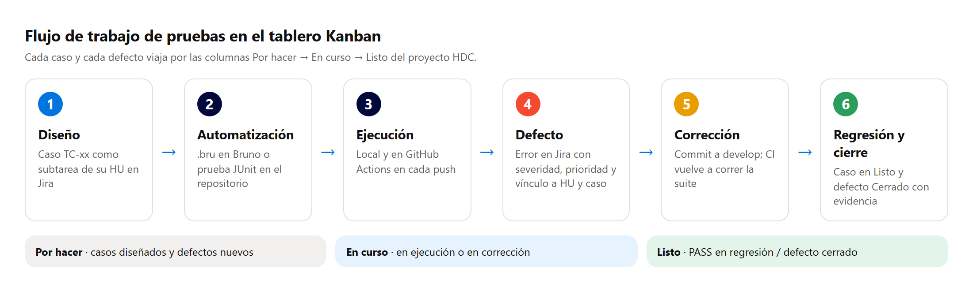
Figura 1. Flujo de trabajo de pruebas en el tablero Kanban del proyecto HDC.

B. Catálogo de casos de prueba
La Tabla VII enumera los casos con la historia de usuario que verifican, el tipo, la técnica de diseño, la prioridad, el responsable y el resultado de cada ciclo. La especificación completa de cada caso (precondición, pasos y resultado esperado) está en el Anexo A y en la descripción de su subtarea en Jira.
TABLA VII
CASOS DE PRUEBA, HISTORIAS DE USUARIO Y RESULTADOS
Caso / Jira | Caso de prueba | HU / RF | Tipo y técnica | Prior. | Resp. | Ciclo 1 | Ciclo 2
TC-01  HDC-87 | Salud del servicio y conexión a la base de datos | HDC-62  RNF-07 | Integración  Prueba de humo | Alta | Hernando | PASS | PASS
TC-02  HDC-88 | Inicio de sesión con credenciales válidas para cada rol | HDC-22  RF-15 | Funcional  Partición de equivalencia (clase válida) | Crítica | Hernando | FAIL  BUG-01 | PASS
TC-03  HDC-89 | Inicio de sesión con credenciales inválidas | HDC-22  RF-15 | Funcional  Partición de equivalencia (clase inválida) | Alta | Hernando | PASS | PASS
TC-04  HDC-90 | Intento de inyección SQL en el inicio de sesión | HDC-22  RNF-06 | Seguridad  Pruebas de seguridad OWASP (A03 Inyección) | Crítica | Hernando | PASS | PASS
TC-05  HDC-91 | Acceso sin token o con un token alterado | HDC-22  RNF-06 | Seguridad  Pruebas de seguridad OWASP (A01/A07) | Crítica | Hernando | PASS | PASS
TC-06  HDC-92 | Permisos por rol aplicados en el servidor | HDC-22  RF-15 | Seguridad  Tabla de decisión (rol × operación) | Crítica | Hernando | PASS | PASS
TC-07  HDC-93 | El docente solo recibe su propio horario publicado | HDC-75  RF-19 | Seguridad  Tabla de decisión (rol × datos visibles) | Alta | Hernando | PASS | PASS
TC-08  HDC-94 | Administración de usuarios sin exponer contraseñas | HDC-69  RF-22 | Funcional  Partición de equivalencia | Alta | Hernando | PASS | PASS
TC-09  HDC-95 | Política de contraseñas al cambiar la clave | HDC-69  RNF-06 | Seguridad  Valores límite (longitud 7/8) | Media | Hernando | PASS | PASS
TC-10  HDC-96 | Parámetros del periodo inválidos | HDC-7  RF-01 | Funcional  Valores límite (inicio ≥ fin) | Alta | Hernando | PASS | PASS
TC-11  HDC-97 | Cupo de grupo por encima del cupo efectivo (R9) | HDC-8  RF-02 | Funcional  Valores límite (44 válido / 45 inválido) | Alta | Hernando | PASS | PASS
TC-12  HDC-98 | Registro de docente sin vinculación | HDC-10  RF-03 | Funcional  Partición de equivalencia (campo obligatorio vacío) | Media | Hernando | PASS | PASS
TC-13  HDC-99 | Disponibilidad editable solo por el coordinador o el propio docente | HDC-11  RF-04 | Seguridad  Tabla de decisión | Alta | Hernando | PASS | PASS
TC-14  HDC-100 | Curso con sesiones semanales fuera de rango | HDC-12  RF-05 | Funcional  Valores límite (1–4) | Media | Hernando | PASS | PASS
TC-15  HDC-101 | Aula con capacidad inválida | HDC-13  RF-06 | Funcional  Valores límite (capacidad 0) | Media | Hernando | PASS | PASS
TC-16  HDC-102 | Creación de un periodo que ya existe | HDC-70  RF-16 | Funcional  Partición de equivalencia | Media | Hernando | PASS | PASS
TC-17  HDC-103 | Importación CSV todo o nada | HDC-71  RF-17 | Funcional  Tabla de decisión (filas válidas + inválidas) | Alta | Hernando | PASS | PASS
TC-18  HDC-104 | Número de grupos validado contra el cupo efectivo | HDC-84  RF-18 | Funcional  Valores límite (demanda ÷ grupos) | Media | Hernando | PASS | PASS
TC-19  HDC-105 | Generación de la propuesta del periodo | HDC-16  RF-08 | Funcional  Caso de uso (flujo principal) | Crítica | Juanita | FAIL  BUG-09 | PASS
TC-20  HDC-106 | Motor de reglas: cada regla rechaza y se nombra | HDC-15  RF-09 | Unitaria  Caja blanca (una prueba por regla) | Crítica | Santiago | PASS | PASS
TC-21  HDC-107 | Arrastrar una sesión al almuerzo (R3) | HDC-17  RF-10 | Funcional  Partición de equivalencia (franja prohibida) | Alta | Hernando | PASS | PASS
TC-22  HDC-108 | Movimiento válido en el tablero | HDC-17  RF-10 | Funcional  Partición de equivalencia (franja válida) | Alta | Hernando | FAIL  BUG-07 | PASS
TC-23  HDC-109 | Panel de restricciones blandas B1–B6 | HDC-18  RF-11 | Funcional  Exploratoria guiada | Media | Hernando | PASS | PASS
TC-24  HDC-110 | Publicación de la versión | HDC-19  RF-12 | Funcional  Transición de estados (borrador → publicada) | Crítica | Hernando | PASS | PASS
TC-25  HDC-111 | Restaurar una versión como borrador | HDC-83  RF-12 | Funcional  Transición de estados | Media | Hernando | PASS | PASS
TC-26  HDC-112 | Concepto del comité sobre una versión | HDC-82  RF-20 | Funcional  Caso de uso | Media | Hernando | PASS | PASS
TC-27  HDC-113 | Exportar el horario en CSV y PDF | HDC-20  RF-13 | Funcional  Caso de uso | Media | Hernando | PASS | PASS
TC-28  HDC-114 | Reportes de ocupación de aulas y carga docente | HDC-21  RF-14 | Funcional  Exploratoria guiada | Media | Hernando | PASS | PASS
TC-29  HDC-115 | Consulta del horario por docente, aula, curso y semestre | HDC-74  RF-19 | Funcional  Partición de equivalencia (4 filtros) | Alta | Hernando | PASS | PASS
TC-30  HDC-116 | Registro de inscritos por grupo | HDC-76  RF-21 | Funcional  Valores límite (inscritos ≥ 0) | Media | Hernando | PASS | PASS
TC-31  HDC-117 | Cierre de grupos por debajo del mínimo | HDC-77  RF-21 | Funcional  Valores límite (mínimo 10) | Media | Hernando | PASS | PASS
TC-32  HDC-118 | Bitácora de auditoría | HDC-78  RF-15 | Seguridad  Tabla de decisión (rol × acceso) | Alta | Hernando | PASS | PASS
TC-33  HDC-119 | Horario de atención de 1 o 2 horas | HDC-86  RF-23 | Funcional  Valores límite (1, 2 y 3 horas) | Media | Hernando | PASS | PASS
TC-34  HDC-120 | Calidad del horario generado: sábado, viernes y aulas | HDC-16  RF-08 | Funcional  Caja blanca (propiedades del resultado) | Alta | Juanita | FAIL  BUG-04  BUG-05  BUG-06 | PASS
TC-35  HDC-121 | Carga concurrente sobre la API | HDC-55  RNF-01 | Rendimiento  Prueba de carga | Alta | Juanita | PASS | PASS
TC-36  HDC-122 | Retroalimentación durante esperas (usabilidad) | HDC-55  RNF-02 | Usabilidad  Heurísticas de Nielsen (visibilidad del estado del sistema) | Media | Laura | FAIL  BUG-08 | PASS
TC-37  HDC-123 | Borrado de versiones de prueba por el administrador | HDC-19  RF-12 | Funcional  Tabla de decisión (rol × acción) | Media | Hernando | PASS | PASS
TC-38  HDC-124 | Generación con el juego de datos representativo del Programa | HDC-56  RF-08 | Aceptación  Datos representativos (plan real, 55 docentes, 86 aulas) | Crítica | Juanita | FAIL  BUG-02  BUG-03 | PASS

C. Ejecución simulada
La ejecución se simuló en dos ciclos sobre el ambiente local y se apoyó en ejecuciones reales de la suite automatizada. En el ciclo 1 (26 a 30 de octubre) se ejecutaron los 38 casos: 32 pasaron y 6 fallaron (TC-02, TC-19, TC-22, TC-34, TC-36 y TC-38), lo que originó nueve defectos. Después de las correcciones, el ciclo 2 de regresión (2 de noviembre) aprobó los 38 casos. La colección de Bruno terminó con 39 peticiones y 67/67 verificaciones aprobadas, JUnit con 7/7 pruebas y la prueba de carga con 0 errores en 300 peticiones (p50 217 ms, p95 325 ms, 112,6 peticiones/s). Las evidencias están en la carpeta Pruebas/evidencias del repositorio [13].
TABLA VIII
RESULTADOS POR TIPO DE PRUEBA
Tipo | Casos | PASS ciclo 1 | PASS ciclo 2
Integración | 1 | 1 (100 %) | 1 (100 %)
Funcional | 26 | 22 (85 %) | 26 (100 %)
Seguridad | 7 | 7 (100 %) | 7 (100 %)
Unitaria | 1 | 1 (100 %) | 1 (100 %)
Rendimiento | 1 | 1 (100 %) | 1 (100 %)
Usabilidad | 1 | 0 (0 %) | 1 (100 %)
Aceptación | 1 | 0 (0 %) | 1 (100 %)
Total | 38 | 32 (84,2 %) | 38 (100 %)

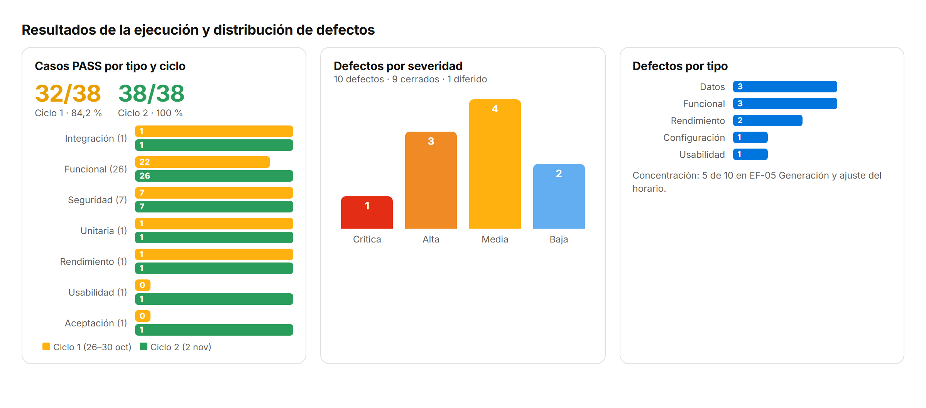
Figura 2. Resultados por ciclo y distribución de los defectos por severidad y por tipo.

D. Matriz de trazabilidad
La matriz relaciona cada épica funcional con sus historias, los casos que las verifican y los defectos encontrados. Es la evidencia de cierre que pide el plan: ninguna historia de las épicas EF-01 a EF-08 queda sin caso y todo defecto apunta a una historia y a un caso.
TABLA IX
MATRIZ DE TRAZABILIDAD ÉPICA – HISTORIA – CASO – DEFECTO
Épica (Jira) | Historias | Casos de prueba | Defectos
HDC-66 EF-01 Acceso y administración | HDC-22, HDC-69 | TC-02, TC-03, TC-04, TC-05, TC-06, TC-08, TC-09 | BUG-01, BUG-08
HDC-67 EF-02 Configuración del periodo | HDC-7, HDC-8, HDC-70 | TC-10, TC-11, TC-16 | —
HDC-68 EF-03 Catálogo académico | HDC-10, HDC-11, HDC-12, HDC-13, HDC-71, HDC-86 | TC-12, TC-13, TC-14, TC-15, TC-17, TC-33 | BUG-02, BUG-03
HDC-79 EF-04 Oferta y grupos | HDC-14, HDC-84 | TC-18 | —
HDC-80 EF-05 Generación y ajuste del horario | HDC-15, HDC-16, HDC-17, HDC-18 | TC-19, TC-20, TC-21, TC-22, TC-23, TC-34 | BUG-04, BUG-05, BUG-06, BUG-07, BUG-09
HDC-81 EF-06 Revisión y publicación | HDC-19, HDC-82, HDC-83 | TC-24, TC-25, TC-26, TC-37 | —
HDC-72 EF-07 Consulta y exportación | HDC-20, HDC-74, HDC-75 | TC-07, TC-27, TC-29 | —
HDC-73 EF-08 Seguimiento del periodo | HDC-21, HDC-76, HDC-77, HDC-78 | TC-28, TC-30, TC-31, TC-32 | —
HDC-5 EDT 5 Pruebas y despliegue | HDC-55, HDC-56, HDC-62 | TC-01, TC-35, TC-36, TC-38 | BUG-10

IV. Categorización de defectos

A. Criterios de severidad y prioridad
La severidad mide el efecto técnico del defecto sobre el sistema; la prioridad, la urgencia de corregirlo según el negocio y el calendario [5]. Se usaron las siguientes escalas:
TABLA X
ESCALA DE SEVERIDAD
Severidad | Definición | Ejemplo en el proyecto
Crítica | Bloquea una función esencial o a todos los usuarios; no hay alternativa | BUG-01: nadie podía iniciar sesión en producción
Alta | Resultado incorrecto en una función principal; existe alternativa costosa | BUG-02: cursos con software en salones sin computadores
Media | Función operativa con resultado de baja calidad o lento | BUG-04: grupos diurnos el sábado
Baja | Molestia cosmética, de usabilidad menor o de rendimiento tolerable | BUG-10: 60–70 ms de latencia entre regiones

El tipo clasifica el origen del defecto: funcional (lógica del algoritmo), datos (semilla o configuración del catálogo), configuración y despliegue, rendimiento y usabilidad. El estado sigue el ciclo de vida Nuevo → Asignado → En corrección → Verificado → Cerrado, con la salida alterna Diferido cuando se decide no corregir en esta versión; en Jira equivale a Por hacer → En curso → Listo, más la etiqueta diferido.

B. Registro de defectos
TABLA XI
DEFECTOS REGISTRADOS Y SU CATEGORIZACIÓN
Defecto | Descripción | Severidad | Prior. | Tipo | HU / Caso | Estado
BUG-01  HDC-125 | En producción el inicio de sesión muestra «No hay conexión con el servidor» | Crítica | Alta | Configuración / despliegue | HDC-22  TC-02 | Cerrado
BUG-02  HDC-126 | Cursos que usan software programados en salones sin computadores | Alta | Alta | Datos | HDC-12  TC-38 | Cerrado
BUG-03  HDC-127 | Fundamentos de programación con 2 sesiones semanales en lugar de 3 | Alta | Alta | Datos | HDC-12  TC-38 | Cerrado
BUG-04  HDC-128 | Grupos diurnos con clases el sábado | Media | Media | Funcional (algoritmo) | HDC-16  TC-34 | Cerrado
BUG-05  HDC-129 | Ocupación de aulas desbalanceada | Media | Media | Funcional (algoritmo) | HDC-16  TC-34 | Cerrado
BUG-06  HDC-130 | Viernes con muy poca carga académica | Media | Media | Funcional (algoritmo) | HDC-16  TC-34 | Cerrado
BUG-07  HDC-131 | El tablero tarda en confirmar el arrastre de una sesión | Media | Media | Rendimiento | HDC-17  TC-22 | Cerrado
BUG-08  HDC-132 | Sin indicación de carga durante operaciones largas | Baja | Media | Usabilidad | HDC-22  TC-36 | Cerrado
BUG-09  HDC-133 | Estructuras de datos quedaba pendiente por falta de horas docentes (R7) | Alta | Alta | Datos | HDC-16  TC-19 | Cerrado
BUG-10  HDC-134 | Latencia entre el backend (Virginia) y la base de datos (San Francisco) | Baja | Baja | Rendimiento / infraestructura | HDC-62  TC-35 | Diferido

C. Análisis de causa raíz
Para cada defecto se registró en Jira la causa raíz y la corrección. El análisis agrupado muestra tres patrones:
- Datos que no reflejaban la realidad del Programa (BUG-02, BUG-03 y BUG-09): el algoritmo era correcto, pero los datos semilla no marcaban las salas de cómputo ni las sesiones reales de cada curso. Se corrigieron con la migración V4 y se agregó el caso de aceptación TC-38 con el plan oficial.
- Costos del algoritmo voraz mal calibrados (BUG-04, BUG-05 y BUG-06): el generador prefería el sábado diurno a un cruce leve, tomaba siempre la primera aula libre y dejaba los viernes vacíos. Se ajustaron los pesos (sábado diurno = 80, balance de la semana, aulas menos usadas primero) y se fijó el comportamiento con pruebas de propiedades en JUnit.
- Infraestructura gratuita (BUG-01, BUG-07, BUG-08 y BUG-10): URL de producción equivocada, latencia del plan de 0,1 CPU y servidor dormido. Se resolvieron con configuración, actualización optimista y retroalimentación visual; BUG-10 queda diferido porque su solución exige recrear el servicio en otra región.
BUG-01 · En producción el inicio de sesión muestra «No hay conexión con el servidor» (HDC-125)
Causa: El front de producción llamaba a horarios-ueb-back.onrender.com, pero el servicio de Render quedó publicado como horarios-ueb-sistema.onrender.com (la CSP de Vercel también apuntaba a la URL equivocada). Corrección: Se corrigió la URL en environment.production.ts y en connect-src de vercel.json; se verificó /api/salud y el login contra el backend real.
BUG-02 · Cursos que usan software programados en salones sin computadores (HDC-126)
Causa: Los datos semilla no marcaban esos cursos con la característica «Equipos de cómputo». Corrección: Migración V4: los tres cursos pasan a sala de cómputo, su cupo se ajusta a 35 y se regeneró el horario 2026-1.
BUG-03 · Fundamentos de programación con 2 sesiones semanales en lugar de 3 (HDC-127)
Causa: La regla de sesiones por créditos (3 créditos → 2 sesiones) no aplica a este curso. Corrección: Se fijaron 3 sesiones semanales para Fundamentos de programación en los datos semilla.
BUG-04 · Grupos diurnos con clases el sábado (HDC-128)
Causa: El costo del sábado diurno (12) era menor que el de un cruce del semestre, así que el algoritmo lo prefería. Corrección: El sábado diurno pasó a ser último recurso (costo 80) y la búsqueda sesión por sesión lo deja para la última pasada.
BUG-05 · Ocupación de aulas desbalanceada (HDC-129)
Causa: El generador tomaba siempre la primera aula libre de la lista. Corrección: Las aulas se eligen entre las menos usadas de su tipo; ahora las 86 tienen clases y ningún curso usa un aula especial que no necesita.
BUG-06 · Viernes con muy poca carga académica (HDC-130)
Causa: Solo L-X y M-J se consideraban patrones habituales para cursos de dos sesiones. Corrección: Se agregaron X-V, L-J y M-V y un término de balance de la semana en el costo de cada patrón.
BUG-07 · El tablero tarda en confirmar el arrastre de una sesión (HDC-131)
Causa: El front esperaba la respuesta del servidor (plan gratuito de Render, 0,1 CPU) y este devolvía la versión completa. Corrección: Actualización optimista: el cambio se ve al instante y el servidor lo confirma en segundo plano; el endpoint devuelve solo la sesión.
BUG-08 · Sin indicación de carga durante operaciones largas (HDC-132)
Causa: No había retroalimentación visual mientras se esperaba la respuesta. Corrección: Pantalla de carga institucional, barra de progreso global, aviso «Procesando su solicitud…» y botones bloqueados mientras hay peticiones en curso.
BUG-09 · Estructuras de datos quedaba pendiente por falta de horas docentes (R7) (HDC-133)
Causa: Con Fundamentos en 3 sesiones, los docentes de programación agotaban sus horas máximas. Corrección: Se habilitaron más docentes para el curso y Felipe Castañeda pasó a tiempo completo: 0 pendientes.
BUG-10 · Latencia entre el backend (Virginia) y la base de datos (San Francisco) (HDC-134)
Causa: El plan gratuito de Aiven no permite elegir región; el servicio de Render quedó en Virginia. Corrección: Diferido: se mitiga con la actualización optimista del tablero; la solución es recrear el servicio de Render en Oregon.

V. Herramientas metodológicas

A. Técnicas de diseño de casos
Los casos se diseñaron con las técnicas de caja negra y caja blanca de ISO/IEC/IEEE 29119-4 [4] y del programa ISTQB [5]:
TABLA XII
TÉCNICAS DE DISEÑO APLICADAS
Técnica | Dónde se aplicó | Casos
Partición de equivalencia | Credenciales válidas e inválidas, franjas prohibidas y válidas, filtros de consulta | TC-02, TC-03, TC-12, TC-16, TC-21, TC-22, TC-29
Análisis de valores límite | Cupo 44/45 (R9), contraseña 7/8 caracteres, sesiones 1–4, horario de atención 1–3 horas, mínimo de inscritos | TC-09, TC-10, TC-11, TC-14, TC-15, TC-18, TC-30, TC-31, TC-33
Tabla de decisión | Rol × operación permitida, importación todo o nada | TC-06, TC-07, TC-13, TC-17, TC-32, TC-37
Transición de estados | Ciclo de la versión: borrador → en revisión → publicada → restaurada | TC-24, TC-25
Casos de uso | Flujos principales CU-10, CU-14, CU-15 y CU-18 | TC-19, TC-26, TC-27
Caja blanca | Una prueba por regla R1–R9 y propiedades del resultado del generador | TC-20, TC-34
Pruebas basadas en riesgo | Priorización por exposición del registro de riesgos (sección VI) | Prioridad de todos los casos
Heurísticas de Nielsen | Visibilidad del estado del sistema y prevención de errores | TC-23, TC-28, TC-36
OWASP Top 10 | A01 control de acceso, A03 inyección, A07 fallas de autenticación | TC-04, TC-05, TC-06, TC-09

B. Herramientas vistas en clase y su equivalente en el proyecto
El plan de clase propone un conjunto de herramientas de referencia [14]. El equipo conservó su propósito, pero eligió equivalentes gratuitos que encajan con el repositorio y con la infraestructura del proyecto:
TABLA XIII
HERRAMIENTAS DE REFERENCIA Y HERRAMIENTAS USADAS
Propósito | Referencia en clase | Usada en el proyecto | Motivo
Unitarias | JUnit | JUnit 5 + Spring Boot Test | Misma herramienta; corre sobre H2 con el esquema real de Flyway
Integración de API | Postman / RestAssured | Bruno | Las pruebas son archivos .bru dentro del repositorio: se versionan, se revisan en el PR y corren en CI sin cuenta en la nube
Gestión y funcionales | Azure DevOps | Jira Software (Kanban) | El proyecto ya se gestionaba en Jira desde la primera entrega
Regresión | Selenium + DevOps Pipelines | GitHub Actions + Bruno + JUnit | El código vive en GitHub; las Actions son gratuitas en repositorios públicos
Rendimiento | Apache JMeter | Script carga.mjs (Node) | La API es pequeña; un script de 60 líneas mide p50/p95 y falla la CI si se supera el umbral
Seguridad | OWASP ZAP / SonarQube | Casos de seguridad en Bruno + revisión OWASP | Pruebas dirigidas a los controles que el sistema implementa (roles, JWT, validación)
Usabilidad | Heurísticas de Nielsen | Heurísticas de Nielsen | Misma técnica, con usuarios internos del equipo

C. Bruno: colección de pruebas de la API
Bruno es un cliente de APIs de código abierto que guarda cada petición como un archivo de texto plano (.bru). La colección vive en Backend/horarios-ueb-back/bruno y se organiza en cuatro carpetas que se ejecutan en orden:
TABLA XIV
ORGANIZACIÓN DE LA COLECCIÓN DE BRUNO
Carpeta | Qué verifica | Peticiones | ¿Modifica datos?
01 Autenticación y seguridad | Salud, login de cada rol (guarda los tokens), clave errada, inyección SQL, token ausente o alterado, permisos por rol, política de contraseñas | 13 | No
02 Validaciones del catálogo | Reglas que el servidor debe rechazar: R9, vinculación, franjas, sesiones, capacidad, importación todo o nada | 9 | No (todas se rechazan)
03 Consultas | Estado por rol, horario publicado, bitácora y usuarios | 6 | No
04 Flujo del horario (solo local) | Generar, mover (R3 y válido), concepto del comité, publicar, restaurar, inscritos, cierre y borrado de versiones de prueba | 11 | Sí: se omite fuera del ambiente local

Cada petición tiene su verificación en la pestaña Tests (por ejemplo, que la respuesta sea 403 y que el mensaje nombre la regla violada) y en Docs el código del caso de prueba. Los ambientes local y producción comparten la colección; la contraseña es una variable secreta que Bruno guarda solo en el equipo de quien ejecuta. La Figura 3 muestra el reporte HTML de la última ejecución.
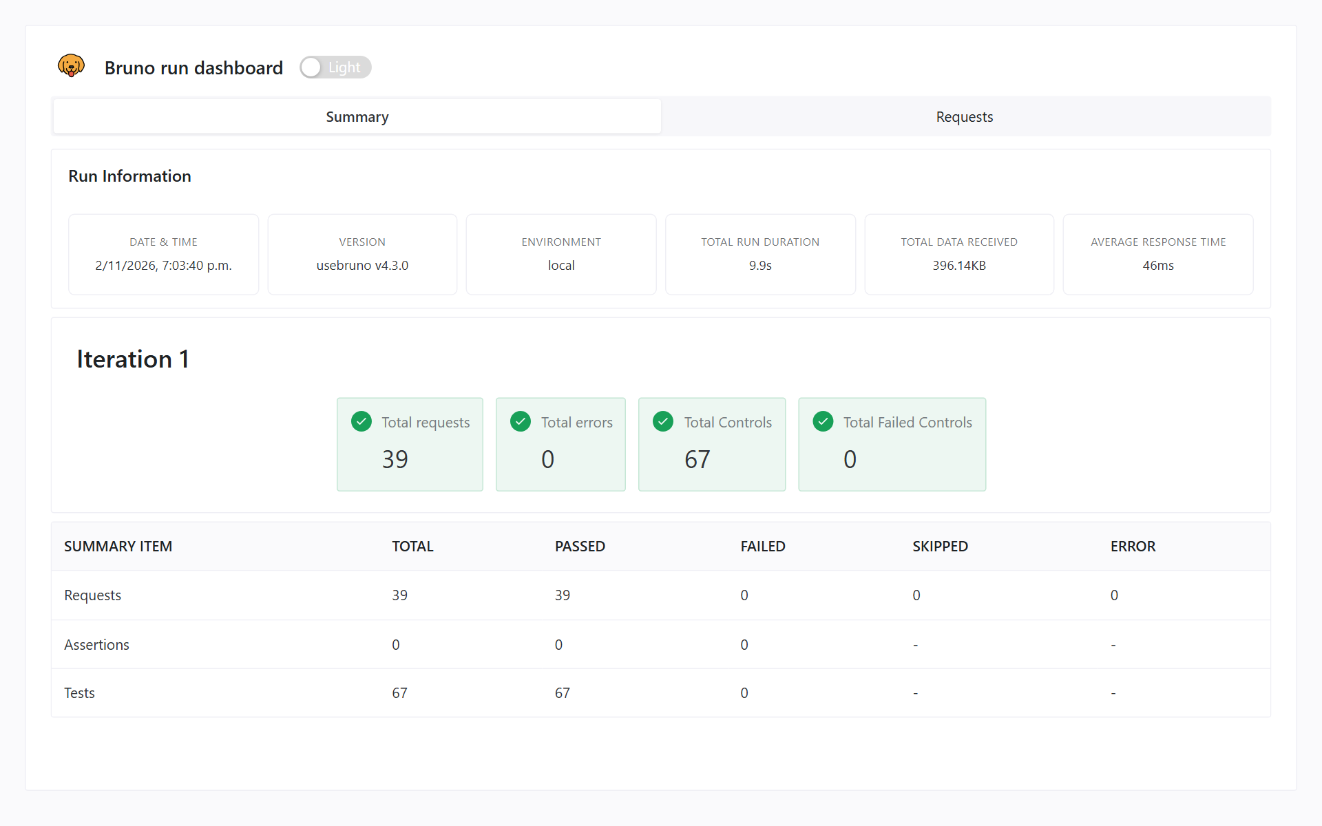
Figura 3. Reporte de Bruno: 39 peticiones y 67 verificaciones aprobadas en el ambiente local.

D. Integración continua
El flujo .github/workflows/pruebas.yml se ejecuta en cada push y pull request a develop y main: corre JUnit, levanta el backend con H2, ejecuta la colección completa de Bruno, compila el frontend y publica los reportes como artefacto. Como main solo recibe cambios por pull request desde develop, un fallo en la suite impide integrar código defectuoso. La regresión deja de ser una actividad manual y pasa a ser automática y gratuita.

VI. Gestión de riesgos
La gestión de riesgos siguió el proceso del PMBOK [8]: identificación, análisis cualitativo, análisis cuantitativo y planificación de la respuesta, y se integró con las pruebas basadas en riesgo de ISO/IEC/IEEE 29119-2 [4]: los riesgos de mayor exposición recibieron más casos y mayor prioridad.

A. Identificación
TABLA XV
REGISTRO DE RIESGOS
ID | Riesgo | Categoría | Causa → efecto | Respuesta | Dueño
R01 | Backend de Render dormido o lento durante la demostración | Infraestructura | El plan gratuito suspende el servicio tras 15 min sin uso; el primer acceso tarda cerca de un minuto. | Mitigar: llamada de calentamiento 10 min antes, pantalla de carga y ambiente local de respaldo (H2). | Santiago
R02 | Regresiones del generador al ajustar pesos o reglas | Calidad del producto | Cambios en el costo de las franjas alteran el resultado sin que nadie lo note (como BUG-04 a BUG-06). | Mitigar: pruebas JUnit de propiedades del horario (sábado, viernes, aulas, B5) en cada push. | Jhonatan
R03 | Datos semilla que no reflejan el plan de estudios | Datos | Sesiones por curso o tipo de aula distintos a los reales (como BUG-02, BUG-03 y BUG-09). | Mitigar: revisión con el coordinador y caso de aceptación TC-38 con el plan oficial. | Juanita
R04 | Indisponibilidad de integrantes por parciales y entregas | Personas | Semana de pruebas cruzada con evaluaciones de otras asignaturas. | Mitigar: responsable suplente por caso y casos documentados en Jira para que cualquiera los ejecute. | Laura
R05 | Cambios de requisitos tardíos del cliente | Alcance | La validación con usuarios agrega funciones (como RF-23 horario de atención). | Mitigar: control de cambios RF/CU en Jira y regresión automática antes de aceptar el cambio. | Laura
R06 | Latencia por regiones distintas entre Render y Aiven | Rendimiento | Backend en Virginia y base en San Francisco: 60–70 ms extra por consulta (BUG-10). | Mitigar: actualización optimista del tablero; plan B recrear el servicio en Oregon. | Santiago
R07 | Pérdida o reinicio de la base de datos gratuita | Infraestructura | El plan gratuito de Aiven no garantiza respaldos ni disponibilidad. | Mitigar: Flyway reconstruye esquema y semilla; respaldo con mysqldump antes de la demo. | Santiago
R08 | Vulnerabilidad de seguridad (secreto expuesto o escalamiento de rol) | Seguridad | Un secreto en el repositorio o un endpoint sin control de rol. | Mitigar: secretos solo en variables de entorno; pruebas de rol, token alterado e inyección en Bruno. | Santiago
R09 | Cambio en las condiciones de los planes gratuitos | Proveedor | Render, Aiven o Vercel limitan o retiran el plan gratuito. | Transferir/mitigar: despliegue en Docker portable y guía de migración documentada. | Santiago
R10 | Curva de aprendizaje de Bruno y GitHub Actions | Herramientas | El equipo no había usado estas herramientas. | Aceptar: guía «Bruno en 5 minutos» y colección de ejemplo con 39 peticiones. | Jhonatan
R11 | Conflictos de ramas o cambios sin revisar en main | Configuración | Trabajo simultáneo de cinco integrantes sobre el mismo repositorio. | Aceptar: main protegida, pull request develop → main y CI obligatorio. | Santiago

B. Análisis cualitativo
Cada riesgo se calificó con una probabilidad (P) y un impacto (I) de 1 a 5. La exposición es P × I y define el nivel: bajo (1–4), medio (5–9), alto (10–14) y crítico (15–25).
TABLA XVI
ESCALAS DE PROBABILIDAD E IMPACTO
Valor | Probabilidad | Impacto en el proyecto
1 | Muy baja (< 10 %) | Insignificante: < 4 h de reproceso
2 | Baja (10–25 %) | Menor: un día de un integrante
3 | Media (25–45 %) | Moderado: retrasa una actividad sin mover un hito
4 | Alta (45–70 %) | Mayor: compromete un hito o la demostración
5 | Muy alta (> 70 %) | Severo: compromete la entrega o expone datos

TABLA XVII
ANÁLISIS CUALITATIVO DE LOS RIESGOS
ID | Riesgo | P | I | P × I | Nivel
R01 | Backend de Render dormido o lento durante la demostración | 4 | 4 | 16 | Crítico
R02 | Regresiones del generador al ajustar pesos o reglas | 3 | 4 | 12 | Alto
R03 | Datos semilla que no reflejan el plan de estudios | 3 | 4 | 12 | Alto
R04 | Indisponibilidad de integrantes por parciales y entregas | 4 | 3 | 12 | Alto
R05 | Cambios de requisitos tardíos del cliente | 3 | 3 | 9 | Medio
R06 | Latencia por regiones distintas entre Render y Aiven | 4 | 2 | 8 | Medio
R07 | Pérdida o reinicio de la base de datos gratuita | 2 | 4 | 8 | Medio
R10 | Curva de aprendizaje de Bruno y GitHub Actions | 3 | 2 | 6 | Medio
R11 | Conflictos de ramas o cambios sin revisar en main | 2 | 3 | 6 | Medio
R08 | Vulnerabilidad de seguridad (secreto expuesto o escalamiento de rol) | 1 | 5 | 5 | Medio
R09 | Cambio en las condiciones de los planes gratuitos | 1 | 4 | 4 | Bajo

C. Mapa de calor
La Figura 4 ubica los once riesgos en la matriz de probabilidad e impacto. El riesgo crítico es R01 (servidor dormido en la demostración) y los altos son R02, R03 y R04; los tres primeros ya se materializaron como defectos durante el ciclo 1, lo que confirma la calificación.
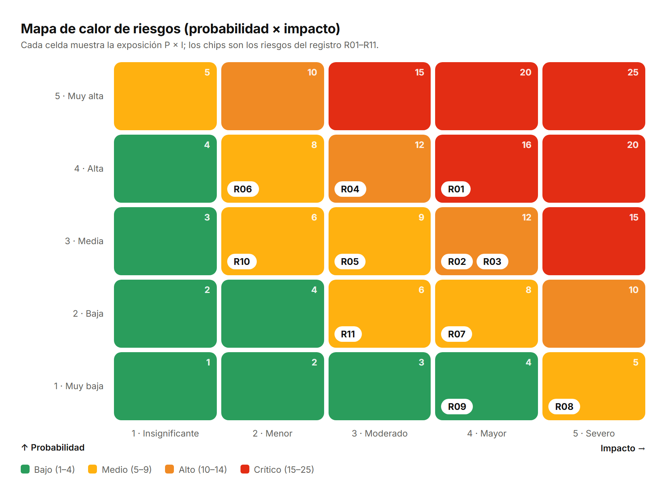
Figura 4. Mapa de calor de los riesgos del proyecto (probabilidad × impacto).

D. Análisis cuantitativo
El análisis cuantitativo usa el valor monetario esperado (VME = probabilidad × impacto en pesos) [8]. El impacto se costeó con la tarifa hora-persona del proyecto, $ 22.263 COP (salario de referencia de $ 2.820.000 × factor prestacional 1,5 / 190 horas al mes), multiplicada por las horas de reproceso estimadas; los costos en dólares se convirtieron con una tasa supuesta de $ 4.000 COP/USD.
TABLA XVIII
ANÁLISIS CUANTITATIVO: VALOR MONETARIO ESPERADO
ID | Probabilidad | Horas | Costo externo | Impacto (COP) | VME (COP) | Decisión
R01 | 60 % | 6 | $ 28.000 | $ 161.579 | $ 96.947 | Provisión
R02 | 40 % | 16 | — | $ 356.211 | $ 142.484 | Provisión
R03 | 40 % | 12 | — | $ 267.158 | $ 106.863 | Provisión
R04 | 50 % | 12 | — | $ 267.158 | $ 133.579 | Provisión
R05 | 30 % | 16 | — | $ 356.211 | $ 106.863 | Provisión
R06 | 70 % | 4 | $ 28.000 | $ 117.053 | $ 81.937 | Provisión
R07 | 15 % | 10 | — | $ 222.632 | $ 33.395 | Reserva de gestión
R08 | 10 % | 24 | — | $ 534.316 | $ 53.432 | Reserva de gestión
R09 | 10 % | 16 | — | $ 356.211 | $ 35.621 | Reserva de gestión
R10 | 30 % | 6 | — | $ 133.579 | $ 40.074 | Aceptar
R11 | 20 % | 6 | — | $ 133.579 | $ 26.716 | Aceptar
Total |  | 128 |  | $ 2.905.684 | $ 857.911

E. Provisión y reserva
La decisión de cada riesgo se tomó con una regla explícita, para que sea repetible:
- Provisión (reserva de contingencia): riesgos probables (P ≥ 3) con exposición P × I ≥ 8. Son «conocidos-conocidos»: se sabe que pueden ocurrir y cuánto costarían, así que su VME entra en la línea base de costos y el equipo puede usarlo sin pedir autorización. Aplica a R01 a R06.
- Reserva de gestión: riesgos poco probables (P ≤ 2) pero de impacto alto (I ≥ 4), más un 5 % de la línea base para riesgos no identificados. No entra en la línea base: la libera el Product Owner solo si el riesgo se materializa. Aplica a R07, R08 y R09.
- Aceptar: el resto (R10 y R11), con exposición baja y mitigación ya incorporada al proceso; su costo se absorbe con la holgura del cronograma.
TABLA XIX
RESERVAS RESULTANTES
Concepto | Riesgos | Cálculo | Valor (COP)
Reserva de contingencia (provisión) | R01–R06 | Σ VME | $ 668.674
Reserva de gestión por riesgos identificados | R07–R09 | Σ VME | $ 122.447
Reserva de gestión por riesgos no identificados | — | 5 % de la línea base | $ 131.392
Total reservas |  |  | $ 922.513

La provisión de R01 cubre, además de las horas, un mes del plan Starter de Render (7 USD), que elimina la suspensión del servicio durante la semana de sustentación. Si se materializara el peor caso de todos los riesgos provisionados, el costo sería $ 1.525.368 COP; la contingencia cubre el valor esperado, no el peor caso, y la diferencia se cubre con la reserva de gestión.

VII. Estándar implementado y justificación
El equipo adoptó la familia ISO/IEC/IEEE 29119 Software Testing [4] como estándar principal, con la estructura documental de IEEE 829 [3] que la parte 3 de 29119 recoge y actualiza, el modelo de calidad ISO/IEC 25010 [6] para las pruebas no funcionales y el vocabulario de ISTQB [5].
TABLA XX
PARTES DEL ESTÁNDAR Y CÓMO SE APLICARON
Estándar | Contenido | Aplicación en el proyecto
ISO/IEC/IEEE 29119-1 | Conceptos y vocabulario | Términos comunes: caso, ciclo, criterio de salida, defecto
ISO/IEC/IEEE 29119-2 | Procesos de prueba basados en riesgo | Prioridad de casos según el registro de riesgos; procesos de diseño, ejecución y cierre
ISO/IEC/IEEE 29119-3 (IEEE 829) | Documentación: plan, especificación de casos, reporte de incidentes y de cierre | Sección II (plan), Anexo A y Jira (casos), sección IV (incidentes), sección X (cierre)
ISO/IEC/IEEE 29119-4 | Técnicas de diseño de pruebas | Equivalencia, valores límite, tabla de decisión, transición de estados (sección V)
ISO/IEC 25010 | Características de calidad del producto | Desempeño, seguridad, usabilidad, fiabilidad y mantenibilidad con criterio medible

¿Por qué 29119 y no solo IEEE 829? IEEE 829-2008 describe únicamente documentos; 29119 incluye además los procesos y las técnicas, y fue concebida para convivir con métodos ágiles. Eso encaja con un equipo que trabaja con un tablero Kanban y entrega en incrementos: los documentos de 29119-3 se pueden mantener «vivos» en Jira (cada caso es una subtarea, cada incidente un Error) en lugar de producirse una sola vez. Además, 29119-2 se basa en riesgo, lo que conecta directamente el registro de riesgos con la priorización de los casos y con los costos de la sección VIII.
¿Por qué ISO/IEC 25010? Los requerimientos no funcionales del proyecto ya estaban formulados con sus características (desempeño, seguridad, usabilidad); 25010 da el marco para que cada uno tenga un criterio de aceptación medible y una herramienta asignada. ¿Por qué ISTQB? Es el vocabulario que usa el curso y la industria, y evita ambigüedades entre el equipo de desarrollo y el de pruebas.

VIII. Estrategias y costos

A. Base de costeo
Los costos se calcularon con la misma base del cronograma y presupuesto del proyecto [15]: una tarifa de $ 22.263 COP por hora-persona, que resulta de un salario de referencia de $ 2.820.000 COP mensuales para un ingeniero junior, multiplicado por un factor prestacional de 1.5 (seguridad social, prestaciones y parafiscales) y dividido entre 190 horas laborales al mes. El proyecto completo suma 812 horas y $ 18.077.684 COP; las actividades de prueba (EDT 5) representan 9,4 % del total.

B. Presupuesto de la estrategia de pruebas
TABLA XXI
COSTO DE PERSONAL DE LA ESTRATEGIA DE PRUEBAS
EDT | Actividad | Responsable | Horas | Costo (COP)
5.1.1 | Elaborar plan de pruebas y diseñar los casos | Jhonatan Lara (QA Lead) | 20 | $ 445.263
5.1.2 | Ejecutar pruebas de integración e interfaz (Bruno, CI) | Hernando García (QA Tester) | 20 | $ 445.263
5.2.1 | Prueba con juego de datos representativo | Juanita Mejía (QA Tester) | 12 | $ 267.158
5.3.1 | Corrección de defectos y regresión | Santiago Pinzón (Dev / Arquitecto) | 24 | $ 534.316
 | Subtotal EDT 5 Pruebas |  | 76 | $ 1.692.000
1.3.5 | Presentación y aprobación del plan de pruebas | Laura Díaz (Product Owner) | 12 | $ 267.158
 | Total personal |  | 88 | $ 1.959.158

Las herramientas y la infraestructura no agregan costo, porque todas son de código abierto o usan planes gratuitos con condiciones suficientes para el tamaño del proyecto:
TABLA XXII
HERRAMIENTAS E INFRAESTRUCTURA
Herramienta | Uso | Licencia o plan | Costo
Bruno 4.3 (app y CLI) | Pruebas de API, seguridad y regresión | Código abierto (MIT) | $ 0
JUnit 5 + Spring Boot Test | Pruebas unitarias y de integración del dominio | Código abierto (EPL 2.0) | $ 0
GitHub Actions | Integración continua en cada push | Gratis en repositorios públicos | $ 0
Node.js (carga.mjs) | Prueba de carga | Código abierto (MIT) | $ 0
Jira Software Cloud | Tablero Kanban, casos y defectos | Plan Free (hasta 10 usuarios) | $ 0
Vercel / Render / Aiven | Ambientes de demostración | Planes gratuitos | $ 0

C. Comparación de estrategias
Se compararon dos estrategias para ejecutar la regresión, que el proyecto repite en cada corrección:
- Estrategia A, manual: los 38 casos ejecutados a mano, a 12 minutos en promedio: 7,6 horas, $ 169.200 COP por ciclo.
- Estrategia B, automatizada (elegida): Bruno, JUnit y la prueba de carga corren en GitHub Actions sin costo; quedan 8 casos de interfaz y usabilidad manuales y 0,5 h de revisión del reporte: $ 46.753 COP por ciclo, más un costo único de montaje de 14 h ($ 311.684 COP), incluido en las horas de la EDT 5.1.2 y 5.3.1.
TABLA XXIII
COSTO ACUMULADO POR NÚMERO DE CICLOS DE REGRESIÓN
Ciclos | 0 | 1 | 2 | 3 | 4 | 5 | 6
A. Manual | $ 0 | $ 169.200 | $ 338.400 | $ 507.600 | $ 676.800 | $ 846.000 | $ 1.015.200
B. Automatizada | $ 311.684 | $ 358.437 | $ 405.189 | $ 451.942 | $ 498.695 | $ 545.447 | $ 592.200

El punto de equilibrio está en 2,5 ciclos: a partir del tercero, la automatización es más barata, y en este proyecto la suite corre en cada push a develop, decenas de veces por semana. Además, la estrategia B detecta las regresiones del generador (riesgo R02) en minutos y no en la siguiente revisión manual, lo que reduce el costo de las fallas.

D. Costo de la calidad
Siguiendo el modelo de costo de la calidad de Crosby [16], las horas de la estrategia se distribuyen entre prevención (evitar defectos), evaluación (encontrarlos) y fallas (corregirlos):
TABLA XXIV
COSTO DE LA CALIDAD DE LA ESTRATEGIA DE PRUEBAS
Categoría | Actividades | Horas | Costo (COP) | %
Prevención | Plan de pruebas, diseño de casos, montaje de la automatización | 20 | $ 445.263 | 26 %
Evaluación | Ejecución de los ciclos, datos representativos, revisión de reportes | 32 | $ 712.421 | 42 %
Fallas internas | Corrección de BUG-01 a BUG-09 antes de la sustentación | 24 | $ 534.316 | 32 %
Total |  | 76 | $ 1.692.000 | 100 %

Un defecto como BUG-01, que dejó a todos los usuarios sin acceso, habría costado mucho más si se detectaba durante la apertura real de un periodo: la coordinación no habría podido publicar el horario. La inversión en prevención y evaluación (68 %) es la que mantiene bajas las fallas externas.

E. Presupuesto total
TABLA XXV
PRESUPUESTO TOTAL DE LA ESTRATEGIA DE PRUEBAS
Componente | Valor (COP)
Personal (EDT 5 + presentación del plan) | $ 1.959.158
Herramientas e infraestructura | $ 0
Reserva de contingencia (riesgos R01–R06) | $ 668.674
Línea base de costos | $ 2.627.832
Reserva de gestión (R07–R09 y no identificados) | $ 253.839
Presupuesto total | $ 2.881.671

IX. Arquitectura de la solución y demostración

A. Arquitectura
El sistema tiene tres capas desplegadas en servicios gratuitos (Figura 5). El cliente web en Angular 21 se publica en Vercel y consume una API REST protegida con JWT. La API en Spring Boot 4.1 corre en un contenedor Docker en Render; dentro de ella, el dominio separa el motor de reglas (R1 a R9, con el patrón Specification), las restricciones blandas (B1 a B6) y el generador voraz que asigna franja, docente y aula con un costo por franja. Los datos viven en MySQL en Aiven y su esquema y datos semilla se versionan con Flyway. Cada capa tiene su prueba asignada, y GitHub Actions las orquesta en cada cambio.
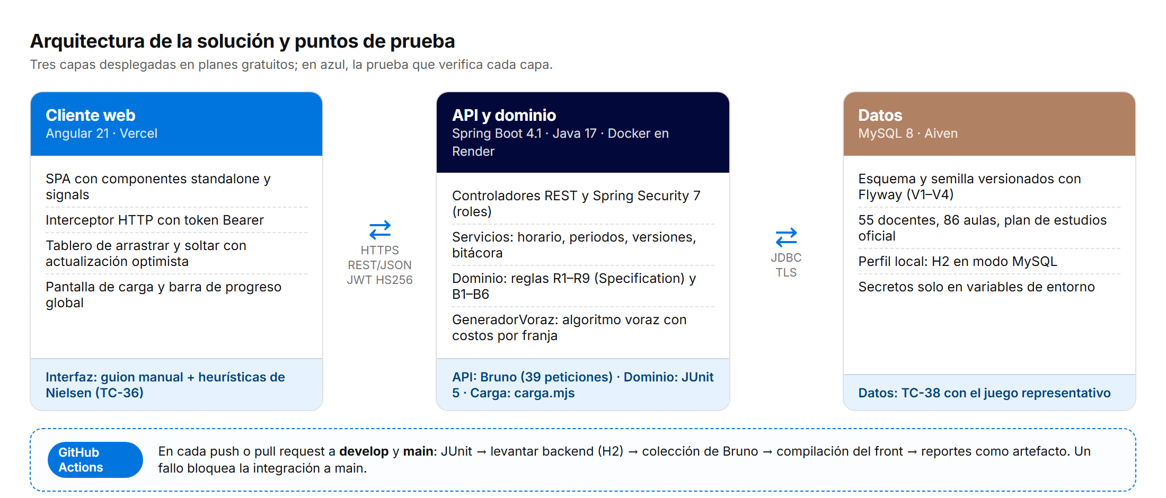
Figura 5. Arquitectura de la solución y prueba que verifica cada capa.

B. Pantalla de carga institucional
Como resultado de TC-36 y BUG-08, el inicio de sesión muestra una pantalla de carga con el logo de la Universidad mientras el servidor de Render despierta (Figura 6). Los mensajes avanzan cada seis segundos y explican que la primera visita del día puede tardar hasta un minuto, lo que cumple la heurística de visibilidad del estado del sistema [11].
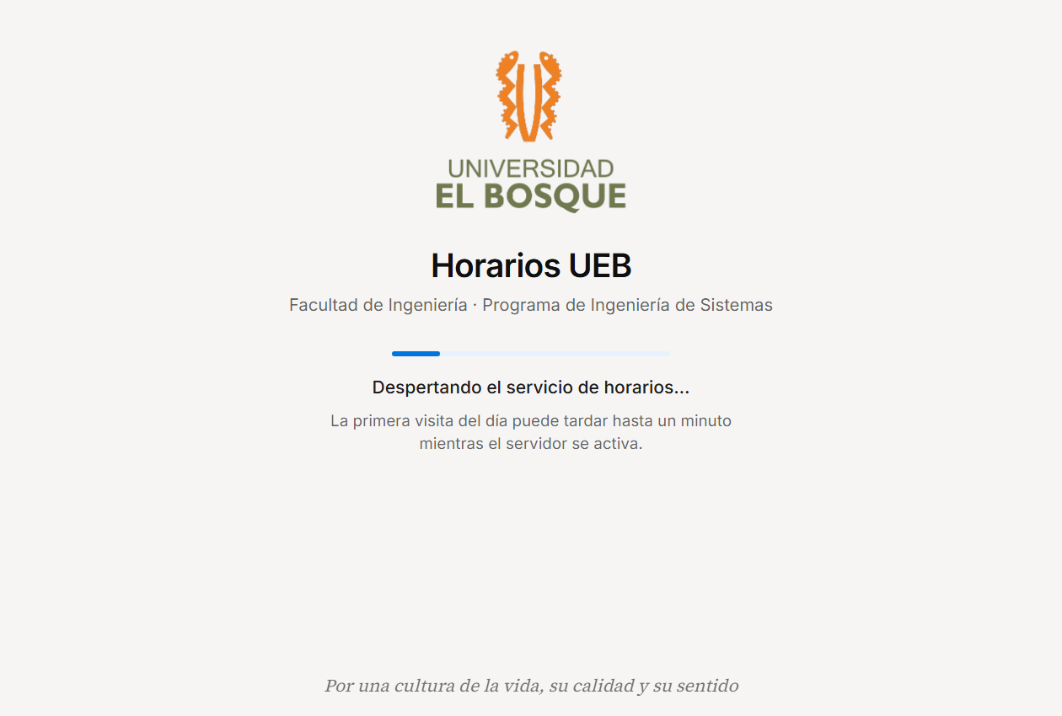
Figura 6. Pantalla de carga del inicio de sesión mientras el servidor se activa.

C. Guion de la demostración
La sustentación dura 15 minutos: 10 de exposición, en la que participan los cinco integrantes, y 5 de demostración en vivo del artefacto. La demostración recorre tres épicas funcionales y la suite de pruebas:
TABLA XXVI
GUION DE LA DEMOSTRACIÓN EN VIVO (5 MINUTOS)
Tiempo | Épica / historia | Qué se muestra | Casos | Presenta
0:00–0:45 | EF-01 Acceso (HDC-22) | Pantalla de carga, inicio de sesión como coordinador y rechazo de una clave errada | TC-02, TC-03, TC-36 | Laura
0:45–2:15 | EF-05 Generación y ajuste (HDC-16, HDC-17) | Generar 2026-2 con 0 pendientes; arrastrar una sesión al almuerzo (rechazo R3) y luego a una franja válida | TC-19, TC-21, TC-22 | Hernando
2:15–3:15 | EF-06 Revisión y publicación (HDC-82, HDC-19) | Concepto del comité, publicación y consulta del docente | TC-24, TC-26, TC-29 | Jhonatan
3:15–4:15 | EDT 5 Pruebas (HDC-55) | Correr la colección de Bruno en vivo: 39 peticiones, 67 verificaciones | TC-04 a TC-06 | Juanita
4:15–5:00 | EDT 5 Pruebas (HDC-5) | Ejecución de GitHub Actions y tablero Kanban con casos y defectos | — | Santiago

Plan de contingencia de la demostración (R01): diez minutos antes se hace una petición a /api/salud para despertar el servicio; si Render no responde, la demostración se hace sobre el ambiente local (perfil H2), que tiene los mismos datos.

X. Resultados y conclusiones
- El plan de pruebas cubre 22 de los 23 requerimientos funcionales (95,7 %) con 38 casos asociados a sus historias de usuario y registrados en Jira, cumpliendo el criterio de cobertura de 90 %.
- El primer ciclo (84,2 %) no alcanzó el criterio de salida de 95 %; tras corregir nueve defectos, el ciclo de regresión aprobó el 100 % de los casos y los defectos críticos y altos quedaron cerrados, con un tiempo medio de resolución de 30 horas.
- La mitad de los defectos se concentró en el generador de horarios (EF-05). Las pruebas de propiedades en JUnit convierten esas lecciones en una red de seguridad permanente para cualquier ajuste futuro del algoritmo.
- La gestión de riesgos identificó once riesgos; seis se provisionan con $ 668.674 COP de contingencia y tres se cubren con reserva de gestión. El presupuesto total de la estrategia es de $ 2.881.671 COP, sin costo de herramientas.
- Automatizar la regresión con Bruno, JUnit y GitHub Actions se paga sola a partir del tercer ciclo (2,5) y deja la suite lista para que el Programa mantenga el sistema después de la entrega.
- Queda diferido BUG-10 (latencia entre regiones), mitigado con la actualización optimista; se recomienda recrear el servicio de Render en Oregon si el sistema pasa a uso real.

Referencias
[1] Universidad El Bosque, Programa de Ingeniería de Sistemas, «El reto de la programación de horarios de clases», caso de estudio, Proyecto Núcleo II, Bogotá, Colombia, 2026.
[2] Grupo 7, «Prototipo de alta fidelidad, trazabilidad en Jira y validación con usuario», Proyecto Núcleo II, Universidad El Bosque, Bogotá, Colombia, oct. 2026.
[3] IEEE Standard for Software and System Test Documentation, IEEE Std 829-2008, 2008.
[4] Software and systems engineering — Software testing — Parts 1–4, ISO/IEC/IEEE 29119-1:2022, 29119-2:2021, 29119-3:2021 y 29119-4:2021.
[5] International Software Testing Qualifications Board, «Certified Tester Foundation Level Syllabus», v4.0, 2023.
[6] Systems and software engineering — Systems and software Quality Requirements and Evaluation (SQuaRE) — Product quality model, ISO/IEC 25010:2023.
[7] H. Washizaki, Ed., Guide to the Software Engineering Body of Knowledge (SWEBOK Guide), v4.0, IEEE Computer Society, 2024.
[8] Project Management Institute, A Guide to the Project Management Body of Knowledge (PMBOK Guide), 6.ª ed. Newtown Square, PA, EE. UU.: PMI, 2017.
[9] Bruno, «Bruno Docs». [En línea]. Disponible: https://docs.usebruno.com
[10] OWASP Foundation, «OWASP Top 10:2021». [En línea]. Disponible: https://owasp.org/Top10/
[11] J. Nielsen, «10 Usability Heuristics for User Interface Design», Nielsen Norman Group, 1994, act. 2024. [En línea]. Disponible: https://www.nngroup.com/articles/ten-usability-heuristics/
[12] GitHub, «GitHub Actions documentation». [En línea]. Disponible: https://docs.github.com/actions
[13] Grupo 7, «horarios-ueb-sistema», repositorio de código fuente, 2026. [En línea]. Disponible: https://github.com/Chocax/horarios-ueb-sistema
[14] C. Vanegas, «Plan de pruebas (Calidad)», material de clase, Proyecto Núcleo II, Universidad El Bosque, 2026.
[15] Grupo 7, «Cronograma y presupuesto del proyecto», Proyecto Núcleo II, Universidad El Bosque, 2026.
[16] P. B. Crosby, Quality Is Free. Nueva York, NY, EE. UU.: McGraw-Hill, 1979.

Anexo A. Especificación de los casos de prueba
Cada caso sigue la plantilla de especificación de ISO/IEC/IEEE 29119-3: identificador, historia de usuario, precondición, pasos, resultado esperado y resultado de la ejecución. La misma información está en la descripción de cada subtarea en Jira.
TC-01 · Salud del servicio y conexión a la base de datos · HDC-87 · HU HDC-62 · RNF-07
Tipo: Integración · Técnica: Prueba de humo · Herramienta: Bruno · Prioridad: Alta · Responsable: Hernando
Precondición: Backend desplegado (local o Render). Pasos: (1) GET /api/salud
Resultado esperado: HTTP 200 con {"estado":"ok"} en menos de 3 s con el servidor despierto. Ejecución: ciclo 1 PASS; ciclo 2 PASS.
TC-02 · Inicio de sesión con credenciales válidas para cada rol · HDC-88 · HU HDC-22 · RF-15
Tipo: Funcional · Técnica: Partición de equivalencia (clase válida) · Herramienta: Bruno + manual · Prioridad: Crítica · Responsable: Hernando
Precondición: Usuarios semilla activos. Pasos: (1) POST /api/auth/login con el correo y la clave de coordinación, comité, docente y administración (2) Repetir desde https://horarios-ueb-sistema.vercel.app
Resultado esperado: HTTP 200 con un token JWT de tres partes; la respuesta no contiene la contraseña ni su hash; el front entra a la pantalla inicial del rol. Ejecución: ciclo 1 FAIL → BUG-01; ciclo 2 PASS.
TC-03 · Inicio de sesión con credenciales inválidas · HDC-89 · HU HDC-22 · RF-15
Tipo: Funcional · Técnica: Partición de equivalencia (clase inválida) · Herramienta: Bruno · Prioridad: Alta · Responsable: Hernando
Precondición: Ninguna. Pasos: (1) POST /api/auth/login con un correo inexistente y una clave cualquiera
Resultado esperado: HTTP 401 con «Correo o contraseña incorrectos.» (no revela si el correo existe). Ejecución: ciclo 1 PASS; ciclo 2 PASS.
TC-04 · Intento de inyección SQL en el inicio de sesión · HDC-90 · HU HDC-22 · RNF-06
Tipo: Seguridad · Técnica: Pruebas de seguridad OWASP (A03 Inyección) · Herramienta: Bruno · Prioridad: Crítica · Responsable: Hernando
Precondición: Ninguna. Pasos: (1) POST /api/auth/login con correo "' OR '1'='1' --" y clave "' OR '1'='1"
Resultado esperado: HTTP 401; sin error 500 ni datos en la respuesta. Ejecución: ciclo 1 PASS; ciclo 2 PASS.
TC-05 · Acceso sin token o con un token alterado · HDC-91 · HU HDC-22 · RNF-06
Tipo: Seguridad · Técnica: Pruebas de seguridad OWASP (A01/A07) · Herramienta: Bruno · Prioridad: Crítica · Responsable: Hernando
Precondición: Token válido del coordinador. Pasos: (1) GET /api/estado sin cabecera Authorization (2) GET /api/estado con el token modificado en su firma
Resultado esperado: HTTP 401 en ambos casos. Ejecución: ciclo 1 PASS; ciclo 2 PASS.
TC-06 · Permisos por rol aplicados en el servidor · HDC-92 · HU HDC-22 · RF-15
Tipo: Seguridad · Técnica: Tabla de decisión (rol × operación) · Herramienta: Bruno · Prioridad: Crítica · Responsable: Hernando
Precondición: Tokens de comité y docente. Pasos: (1) El comité llama POST /periodos/{id}/generar (2) El docente llama GET /usuarios
Resultado esperado: HTTP 403 y registro «Acción rechazada por permisos» en la bitácora. Ejecución: ciclo 1 PASS; ciclo 2 PASS.
TC-07 · El docente solo recibe su propio horario publicado · HDC-93 · HU HDC-75 · RF-19
Tipo: Seguridad · Técnica: Tabla de decisión (rol × datos visibles) · Herramienta: Bruno · Prioridad: Alta · Responsable: Hernando
Precondición: Horario 2026-1 publicado. Pasos: (1) Iniciar sesión como docente (2) GET /api/estado?periodo=per-2026-1
Resultado esperado: Un solo docente (él mismo), solo versiones publicadas, solo sus sesiones, sin usuarios ni observaciones. Ejecución: ciclo 1 PASS; ciclo 2 PASS.
TC-08 · Administración de usuarios sin exponer contraseñas · HDC-94 · HU HDC-69 · RF-22
Tipo: Funcional · Técnica: Partición de equivalencia · Herramienta: Bruno + manual · Prioridad: Alta · Responsable: Hernando
Precondición: Token del administrador. Pasos: (1) GET /api/usuarios (2) En la pantalla Usuarios desactivar un usuario e intentar iniciar sesión con él
Resultado esperado: Lista de 59 usuarios sin hash; el usuario desactivado recibe «El usuario está desactivado». Ejecución: ciclo 1 PASS; ciclo 2 PASS.
TC-09 · Política de contraseñas al cambiar la clave · HDC-95 · HU HDC-69 · RNF-06
Tipo: Seguridad · Técnica: Valores límite (longitud 7/8) · Herramienta: Bruno + manual · Prioridad: Media · Responsable: Hernando
Precondición: Sesión iniciada. Pasos: (1) POST /api/auth/cambiar-clave con la nueva clave «abc» (2) En Mi cuenta cambiar a una clave válida de 8 caracteres con letra y número
Resultado esperado: La clave «abc» se rechaza (HTTP 422) indicando qué le falta; la válida se acepta. Ejecución: ciclo 1 PASS; ciclo 2 PASS.
TC-10 · Parámetros del periodo inválidos · HDC-96 · HU HDC-7 · RF-01
Tipo: Funcional · Técnica: Valores límite (inicio ≥ fin) · Herramienta: Bruno · Prioridad: Alta · Responsable: Hernando
Precondición: Periodo 2026-2 abierto. Pasos: (1) PUT /periodos/per-2026-2/parametros con franja de lunes a viernes 22:00–07:00
Resultado esperado: HTTP 422 «La franja de lunes a viernes no es válida.»; el periodo no cambia. Ejecución: ciclo 1 PASS; ciclo 2 PASS.
TC-11 · Cupo de grupo por encima del cupo efectivo (R9) · HDC-97 · HU HDC-8 · RF-02
Tipo: Funcional · Técnica: Valores límite (44 válido / 45 inválido) · Herramienta: Bruno · Prioridad: Alta · Responsable: Hernando
Precondición: Cupo máximo 40 y tolerancia 10 %. Pasos: (1) PUT /grupos/{id} con cupo 45
Resultado esperado: HTTP 422 que cita R9 y el cupo efectivo de 44. Ejecución: ciclo 1 PASS; ciclo 2 PASS.
TC-12 · Registro de docente sin vinculación · HDC-98 · HU HDC-10 · RF-03
Tipo: Funcional · Técnica: Partición de equivalencia (campo obligatorio vacío) · Herramienta: Bruno · Prioridad: Media · Responsable: Hernando
Precondición: Token del coordinador. Pasos: (1) PUT /docentes/{id} sin tipo de vinculación
Resultado esperado: HTTP 422 «Seleccione el tipo de vinculación.» Ejecución: ciclo 1 PASS; ciclo 2 PASS.
TC-13 · Disponibilidad editable solo por el coordinador o el propio docente · HDC-99 · HU HDC-11 · RF-04
Tipo: Seguridad · Técnica: Tabla de decisión · Herramienta: Bruno · Prioridad: Alta · Responsable: Hernando
Precondición: Token de un docente. Pasos: (1) PUT /docentes/doc-05/disponibilidad con el token de otro docente
Resultado esperado: HTTP 403. Ejecución: ciclo 1 PASS; ciclo 2 PASS.
TC-14 · Curso con sesiones semanales fuera de rango · HDC-100 · HU HDC-12 · RF-05
Tipo: Funcional · Técnica: Valores límite (1–4) · Herramienta: Bruno · Prioridad: Media · Responsable: Hernando
Precondición: Token del coordinador. Pasos: (1) PUT /cursos/cur-isi-101 con 9 sesiones semanales
Resultado esperado: HTTP 422 indicando el rango permitido. Ejecución: ciclo 1 PASS; ciclo 2 PASS.
TC-15 · Aula con capacidad inválida · HDC-101 · HU HDC-13 · RF-06
Tipo: Funcional · Técnica: Valores límite (capacidad 0) · Herramienta: Bruno · Prioridad: Media · Responsable: Hernando
Precondición: Token del coordinador. Pasos: (1) PUT /aulas/aula-a-201 con capacidad 0
Resultado esperado: HTTP 422; el aula conserva su capacidad. Ejecución: ciclo 1 PASS; ciclo 2 PASS.
TC-16 · Creación de un periodo que ya existe · HDC-102 · HU HDC-70 · RF-16
Tipo: Funcional · Técnica: Partición de equivalencia · Herramienta: Bruno · Prioridad: Media · Responsable: Hernando
Precondición: Existe 2026-2. Pasos: (1) POST /periodos con año 2026 y semestre 2
Resultado esperado: HTTP 422 «El periodo 2026-2 ya existe.» Ejecución: ciclo 1 PASS; ciclo 2 PASS.
TC-17 · Importación CSV todo o nada · HDC-103 · HU HDC-71 · RF-17
Tipo: Funcional · Técnica: Tabla de decisión (filas válidas + inválidas) · Herramienta: Bruno + manual · Prioridad: Alta · Responsable: Hernando
Precondición: Archivos de Extras/muestras-csv. Pasos: (1) POST /periodos/{id}/importacion con un aula válida y otra con capacidad negativa (2) En Importar datos cargar cursos_plan_50_con_errores.csv
Resultado esperado: No se carga ninguna fila y se listan los errores con su fila. Ejecución: ciclo 1 PASS; ciclo 2 PASS.
TC-18 · Número de grupos validado contra el cupo efectivo · HDC-104 · HU HDC-84 · RF-18
Tipo: Funcional · Técnica: Valores límite (demanda ÷ grupos) · Herramienta: Bruno · Prioridad: Media · Responsable: Hernando
Precondición: Demanda de Matemáticas básicas registrada. Pasos: (1) POST /periodos/{id}/cursos/cur-isi-101/numero-grupos con 1 grupo
Resultado esperado: HTTP 422 que explica el cupo efectivo (R9). Ejecución: ciclo 1 PASS; ciclo 2 PASS.
TC-19 · Generación de la propuesta del periodo · HDC-105 · HU HDC-16 · RF-08
Tipo: Funcional · Técnica: Caso de uso (flujo principal) · Herramienta: Bruno + JUnit · Prioridad: Crítica · Responsable: Juanita
Precondición: Periodo 2026-2 con 161 grupos. Pasos: (1) POST /periodos/per-2026-2/generar
Resultado esperado: Versión en borrador con más de 250 sesiones, 0 pendientes y 0 violaciones en menos de 60 s (RNF-01). Ejecución: ciclo 1 FAIL → BUG-09; ciclo 2 PASS.
TC-20 · Motor de reglas: cada regla rechaza y se nombra · HDC-106 · HU HDC-15 · RF-09
Tipo: Unitaria · Técnica: Caja blanca (una prueba por regla) · Herramienta: JUnit · Prioridad: Crítica · Responsable: Santiago
Precondición: Horario 2026-1 sembrado. Pasos: (1) Validar asignaciones que violan R1, R3 y R4 y la versión completa
Resultado esperado: Cada violación trae el código de su regla; la versión publicada tiene 0 violaciones. Ejecución: ciclo 1 PASS; ciclo 2 PASS.
TC-21 · Arrastrar una sesión al almuerzo (R3) · HDC-107 · HU HDC-17 · RF-10
Tipo: Funcional · Técnica: Partición de equivalencia (franja prohibida) · Herramienta: Bruno + manual · Prioridad: Alta · Responsable: Hernando
Precondición: Versión en borrador. Pasos: (1) En el tablero arrastrar una sesión a las 13:00 (2) PATCH /versiones/{v}/sesiones/{s} con inicio 13
Resultado esperado: Rechazo inmediato que nombra R3; la sesión vuelve a su lugar. Ejecución: ciclo 1 PASS; ciclo 2 PASS.
TC-22 · Movimiento válido en el tablero · HDC-108 · HU HDC-17 · RF-10
Tipo: Funcional · Técnica: Partición de equivalencia (franja válida) · Herramienta: Bruno + manual · Prioridad: Alta · Responsable: Hernando
Precondición: Versión en borrador. Pasos: (1) Arrastrar una sesión a una franja libre (2) PATCH con día y hora válidos
Resultado esperado: El cambio se ve al instante, se guarda en el servidor (< 2 s) y queda en la bitácora. Ejecución: ciclo 1 FAIL → BUG-07; ciclo 2 PASS.
TC-23 · Panel de restricciones blandas B1–B6 · HDC-109 · HU HDC-18 · RF-11
Tipo: Funcional · Técnica: Exploratoria guiada · Herramienta: Manual · Prioridad: Media · Responsable: Hernando
Precondición: Versión generada. Pasos: (1) Tablero → Restricciones blandas
Resultado esperado: Lista agrupada por regla; no bloquea la publicación. Ejecución: ciclo 1 PASS; ciclo 2 PASS.
TC-24 · Publicación de la versión · HDC-110 · HU HDC-19 · RF-12
Tipo: Funcional · Técnica: Transición de estados (borrador → publicada) · Herramienta: Bruno · Prioridad: Crítica · Responsable: Hernando
Precondición: Versión sin pendientes con concepto del comité. Pasos: (1) POST /versiones/{v}/publicar (2) Repetir sobre la misma versión
Resultado esperado: La primera vez queda PUBLICADA; la segunda se bloquea porque solo se publica el borrador. Ejecución: ciclo 1 PASS; ciclo 2 PASS.
TC-25 · Restaurar una versión como borrador · HDC-111 · HU HDC-83 · RF-12
Tipo: Funcional · Técnica: Transición de estados · Herramienta: Bruno · Prioridad: Media · Responsable: Hernando
Precondición: Versión publicada. Pasos: (1) POST /versiones/{v}/restaurar
Resultado esperado: Nueva versión en BORRADOR; la publicada no cambia. Ejecución: ciclo 1 PASS; ciclo 2 PASS.
TC-26 · Concepto del comité sobre una versión · HDC-112 · HU HDC-82 · RF-20
Tipo: Funcional · Técnica: Caso de uso · Herramienta: Bruno · Prioridad: Media · Responsable: Hernando
Precondición: Token del comité. Pasos: (1) POST /versiones/{v}/observaciones con concepto FAVORABLE
Resultado esperado: Observación guardada con autor y fecha, visible para el coordinador. Ejecución: ciclo 1 PASS; ciclo 2 PASS.
TC-27 · Exportar el horario en CSV y PDF · HDC-113 · HU HDC-20 · RF-13
Tipo: Funcional · Técnica: Caso de uso · Herramienta: Manual · Prioridad: Media · Responsable: Hernando
Precondición: Horario publicado. Pasos: (1) Consultar horario → CSV completo (2) Consultar horario → PDF
Resultado esperado: CSV con una fila por sesión y PDF imprimible en horizontal. Ejecución: ciclo 1 PASS; ciclo 2 PASS.
TC-28 · Reportes de ocupación de aulas y carga docente · HDC-114 · HU HDC-21 · RF-14
Tipo: Funcional · Técnica: Exploratoria guiada · Herramienta: Manual · Prioridad: Media · Responsable: Hernando
Precondición: Versión generada. Pasos: (1) Menú Reportes
Resultado esperado: Ocupación por franja, carga vs. máximo y grupos bajo el mínimo. Ejecución: ciclo 1 PASS; ciclo 2 PASS.
TC-29 · Consulta del horario por docente, aula, curso y semestre · HDC-115 · HU HDC-74 · RF-19
Tipo: Funcional · Técnica: Partición de equivalencia (4 filtros) · Herramienta: Bruno + manual · Prioridad: Alta · Responsable: Hernando
Precondición: Horario 2026-1 publicado. Pasos: (1) GET /api/versiones/{publicada} como comité (2) Consultar horario con cada filtro
Resultado esperado: El horario publicado carga sin pendientes y ningún grupo tiene dos sesiones el mismo día. Ejecución: ciclo 1 PASS; ciclo 2 PASS.
TC-30 · Registro de inscritos por grupo · HDC-116 · HU HDC-76 · RF-21
Tipo: Funcional · Técnica: Valores límite (inscritos ≥ 0) · Herramienta: Bruno · Prioridad: Media · Responsable: Hernando
Precondición: Grupo abierto. Pasos: (1) PUT /grupos/{g}/inscritos con 30
Resultado esperado: Inscritos guardados. Ejecución: ciclo 1 PASS; ciclo 2 PASS.
TC-31 · Cierre de grupos por debajo del mínimo · HDC-117 · HU HDC-77 · RF-21
Tipo: Funcional · Técnica: Valores límite (mínimo 10) · Herramienta: Bruno + manual · Prioridad: Media · Responsable: Hernando
Precondición: Grupo con 30 inscritos y otro con 8. Pasos: (1) POST /grupos/{g}/cerrar con 30 inscritos (2) Cerrar el de 8 desde Inscritos y cierre
Resultado esperado: El de 30 se rechaza; el de 8 se cierra y libera docente y aula. Ejecución: ciclo 1 PASS; ciclo 2 PASS.
TC-32 · Bitácora de auditoría · HDC-118 · HU HDC-78 · RF-15
Tipo: Seguridad · Técnica: Tabla de decisión (rol × acceso) · Herramienta: Bruno · Prioridad: Alta · Responsable: Hernando
Precondición: Acciones previas registradas. Pasos: (1) GET /api/bitacora como coordinador (2) GET /api/bitacora como docente
Resultado esperado: El coordinador ve usuario, rol, acción, detalle y fecha (incluido el intento rechazado); el docente recibe 403. Ejecución: ciclo 1 PASS; ciclo 2 PASS.
TC-33 · Horario de atención de 1 o 2 horas · HDC-119 · HU HDC-86 · RF-23
Tipo: Funcional · Técnica: Valores límite (1, 2 y 3 horas) · Herramienta: Bruno + manual · Prioridad: Media · Responsable: Hernando
Precondición: Docente con materias en 2026-2. Pasos: (1) PUT /api/atencion con 3 horas (2) En Mi disponibilidad registrar 1 hora el viernes
Resultado esperado: Las 3 horas se rechazan con su motivo; 1 hora se guarda. Ejecución: ciclo 1 PASS; ciclo 2 PASS.
TC-34 · Calidad del horario generado: sábado, viernes y aulas · HDC-120 · HU HDC-16 · RF-08
Tipo: Funcional · Técnica: Caja blanca (propiedades del resultado) · Herramienta: JUnit · Prioridad: Alta · Responsable: Juanita
Precondición: Datos semilla de 2026-2. Pasos: (1) Generar el horario y medir: sesiones diurnas en sábado, carga del viernes, aulas sin uso y aulas especiales mal usadas
Resultado esperado: ≤ 3 sesiones diurnas el sábado, viernes ≥ 85 % del promedio, 86/86 aulas con uso y 0 aulas especiales mal usadas (B5). Ejecución: ciclo 1 FAIL → BUG-04, BUG-05, BUG-06; ciclo 2 PASS.
TC-35 · Carga concurrente sobre la API · HDC-121 · HU HDC-55 · RNF-01
Tipo: Rendimiento · Técnica: Prueba de carga · Herramienta: Script Node (carga.mjs) · Prioridad: Alta · Responsable: Juanita
Precondición: Backend con datos semilla. Pasos: (1) node carga.mjs URL 300 25 (300 consultas de /estado, 25 simultáneas)
Resultado esperado: 0 errores y p95 < 2000 ms. Ejecución: ciclo 1 PASS; ciclo 2 PASS.
TC-36 · Retroalimentación durante esperas (usabilidad) · HDC-122 · HU HDC-55 · RNF-02
Tipo: Usabilidad · Técnica: Heurísticas de Nielsen (visibilidad del estado del sistema) · Herramienta: Manual · Prioridad: Media · Responsable: Laura
Precondición: Servidor de Render dormido. Pasos: (1) Abrir el portal (2) Iniciar sesión (3) Publicar una versión
Resultado esperado: Pantalla de carga con el logo y mensajes de avance; barra y aviso «Procesando su solicitud…» en operaciones largas; botones bloqueados contra doble clic. Ejecución: ciclo 1 FAIL → BUG-08; ciclo 2 PASS.
TC-37 · Borrado de versiones de prueba por el administrador · HDC-123 · HU HDC-19 · RF-12
Tipo: Funcional · Técnica: Tabla de decisión (rol × acción) · Herramienta: Bruno · Prioridad: Media · Responsable: Hernando
Precondición: Versiones de prueba en 2026-2. Pasos: (1) DELETE /periodos/{id}/versiones como administrador (2) Repetir como coordinador
Resultado esperado: El administrador las borra; el coordinador recibe 403. Ejecución: ciclo 1 PASS; ciclo 2 PASS.
TC-38 · Generación con el juego de datos representativo del Programa · HDC-124 · HU HDC-56 · RF-08
Tipo: Aceptación · Técnica: Datos representativos (plan real, 55 docentes, 86 aulas) · Herramienta: JUnit + revisión del coordinador · Prioridad: Crítica · Responsable: Juanita
Precondición: Plan de estudios oficial y datos semilla de 2026-1 y 2026-2. Pasos: (1) Generar 2026-1 y 2026-2 (2) Revisar con el plan: sesiones por curso y tipo de aula
Resultado esperado: Ambos periodos sin pendientes ni violaciones; cada curso con sus sesiones y el tipo de aula que exige. Ejecución: ciclo 1 FAIL → BUG-02, BUG-03; ciclo 2 PASS.

